Региональный проект «Сделаем вместе!»

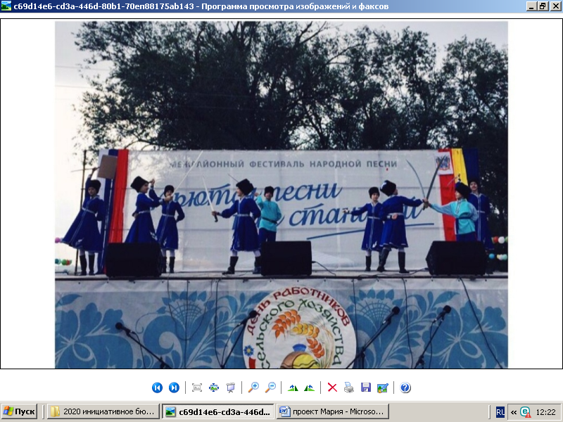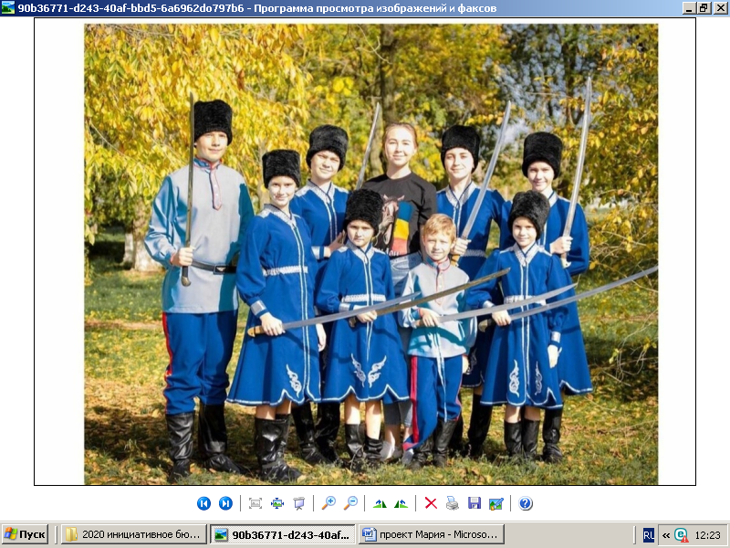
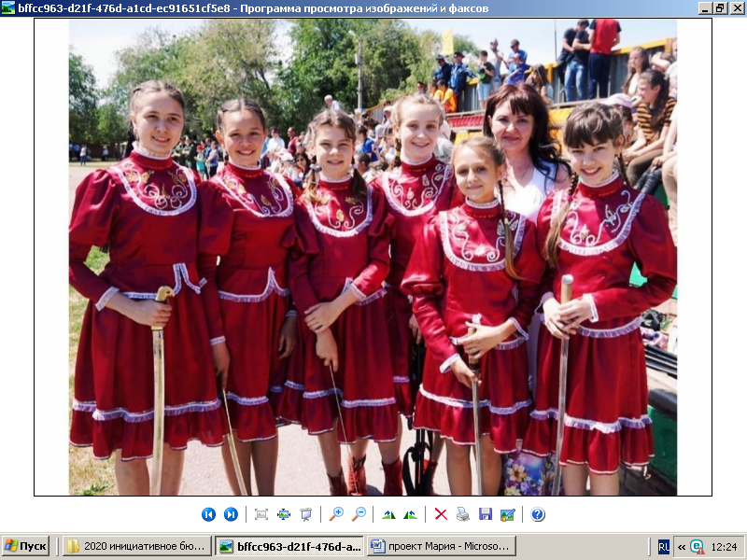

В нашей области стартовал региональный проект «Делаем вместе», который уверенно набирает обороты и в Орловском районе. Реализация данного проекта, предполагается через инициативное бюджетирование.
Для участия в проекте Красноармейским сельским поселением выдвигается проект, направленный на модернизацию Красноармейского СДК.
Его цель создание креативных условий для сохранения и развития культурного потенциала сельского Дома культуры, творческой самореализации и удовлетворения культурных потребностей жителей Красноармейского сельского населения.
Проект решит проблемы:
- пополнение музыкального инструментария;
- обновление сценических костюмов.
Так, мероприятия проекта направленные на приобретение музыкальных инструментов, даст возможность полноценно развиваться, создаст почву для демонстрации своих творческих способностей и умений не только у детей, но и станет хорошим стимулом для полноценного проведения свободного времени взрослого населения поселка.
Приобретение сценических костюмов, даст толчок новому развитию музыкально-фольклорного творчества среди молодежи и популяризации традиционной музыкальной культуры.
У жителей поселения есть разные возможности и ресурсы для участия в проекте: следить за реализацией проекта; принимать участие в голосованиях и опросах; финансировать реализацию задач проекта; принимать физическое участие.
По вопросам участия обращаться по телефону 27-7-07(приемная главы Администрации Красноармейского сельского поселения Богуш А.С. )

